Шибеко Марина Николаевна
Многопрофильный колледж, ТИУ
г. Тюмень
Преподаватель отделения информационных технологий и вычислительной техники,

План-конспект занятия
По дисциплине: «Информационные технологии в профессиональной деятельности»
Раздел: Информационная деятельность человека
Тема: Основные этапы развития информационного общества
Специальности: 09.02.04 «Информационные системы (по отраслям)»

План – конспект урока по теме «Основные этапы развития информационного общества»
Тема раздела: Информационная деятельность человека
Тема урока: «Основные этапы развития информационного общества»
Тип урока: Урок изучения нового материала
Цели урока:
Обучающая: формирование базовых знаний о тенденциях развития информационного общества, этапах развития технических средств и информационных ресурсов.
Развивающая: Развитие коммуникативные умения обучающихся, умения находить конкретную информацию в выступлении, навыки самостоятельной работы по приобретению новых знаний.
Развивать ОК
Код компетенции | Содержание компетенции | Приемы обучения для формирования и развития компетенции
ОК 5 | Использовать информационно-коммуникационные технологии в профессиональной деятельности | Заполнение в тетради таблицы Коэффициента информационной культуры. Поиск информации в сети Интернет.  Выставление оценок, отбор необходимой информации при выполнении задания

Воспитательная: воспитание информационной культуры учащихся, внимательности, аккуратности, дисциплинированности, усидчивости.
Методы обучения:
По источникам получения знаний: | Словесный (беседа, рассказ)  Наглядный (иллюстрации)  Практический (практическая работа)
По характеру познавательной деятельности и усвоению содержания образования: | Проблемный  Частично-поисковый (исследовательская работа)
По степени самостоятельности | Учебная работа под руководством преподавателя;  Практическая работа
Изучив тему, обучающиеся должны:
Знать:
- этапы развития информационного общества;
- характерные черты информационного общества;
- признаки информационной культуры человека;
- перечень информационных услуг, существующих в информационном обществе;
- этические и правовые нормы информационной деятельности человека.
Уметь:
- пользоваться информационными ресурсами;
- выработать в себе черты человека, владеющего информационной культурой;
- выделять проблемы, возникающие при взаимодействии общества и человека при рассмотрении информационного продукта как объекта собственности.
Оборудование: доска, компьютер, компьютерная презентация.
Методическое обеспечение: компьютерная презентация, методическая разработка плана конспекта учебного занятия, раздаточный материал.
Структурные элементы урока
№ п/п | Этапы урока  Содержание | Содержание урока | Время (мин)
1. | Организационная часть урока | Приветствие Проверка технического состояния рабочих мест, правильности осанки (здоровье сберегающие технологии).  Подготовка студентов к работе | 3 мин
2. | Вводная часть урока | Вступительное слово преподавателя.  Целеполагание учебного занятия.  Обеспечение мотивации и принятия студентами целей, задач учебного занятия, актуализация опорных знаний и умений. | 5 мин
3. | Основная часть | Объяснение нового материала с использованием презентации (Записи в таблицу, подготовка сообщений об этапах развития ВТ).  Первичное закрепление знаний: Контроль заполнения таблицы обучающимися в ходе урока (Озвучивание записей в тетради) | 45
4. | Практическая | Решение задач по алгоритму. (Обеспечение усвоения новых знаний и способов действий на уровне применения в измененной ситуации) | 35
5. | Заключительный | Подведение итогов. (Дать анализ и оценку успешности достижения цели и наметить перспективу последующей работы) Домашнее задание. (Обеспечение понимания цели, содержания и способов выполнения домашнего задания) | 2
Эпиграф к уроку:
«Человек придает кибернетическим машинам способность творить и создает этим себе могучего помощника» (Слайд 1)
Ноберт Вине
Ход урока
- Вводная часть урока
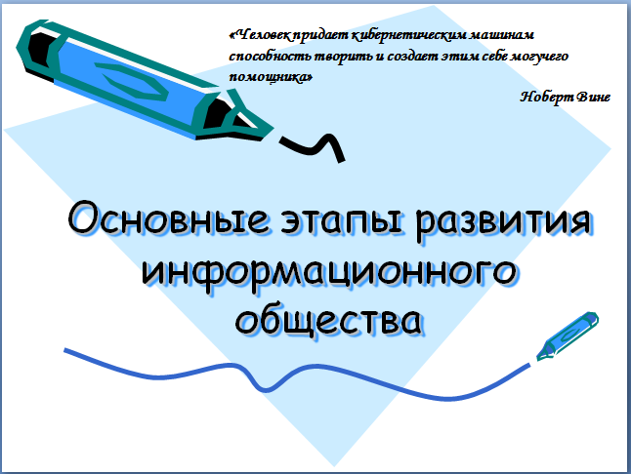
Здравствуйте ребята. Добрый день уважаемые гости. Наш урок мне хотелось бы начать высказыванием Ноберта Вине: «Человек придает кибернетическим машинам способность творить и создает этим себе могучего помощника»
И, действительно, нельзя не удивляться какими быстрыми темпами идет развитие ВТ, ее возможностей, областей применения.
Сегодня на уроке Вы узнаете, какие изобретения предшествовали созданию компьютера, проведете сравнительную характеристику ЭВМ разных поколений.
Открыли тетради, записываем тему урока: «Основные этапы развития информационного общества».
- Основная часть
На протяжении всей своей истории человечество накапливало информацию. Объем информации увеличивался очень быстро и потому люди почувствовали необходимость каких-то устройств, которые помогли бы им хранить и обрабатывать эту информацию. И на свет стали появляться различные средства и методы обработки информации, в результате чего определились некие этапы кардинальных изменений в обществе – информационные революции.
Студент 1. (Ахметова Александра): Первая революция – связана с изобретением письменности.
Изобретение письменности обусловило качественный гигантский и количественный скачок в развитии общества. Появились средства и методы накопления информации и передачи информации. Цивилизации, освоившие письменность, развивались быстрее других. Примерами могут служить Древний Египет, страны Междуречья, Китай.
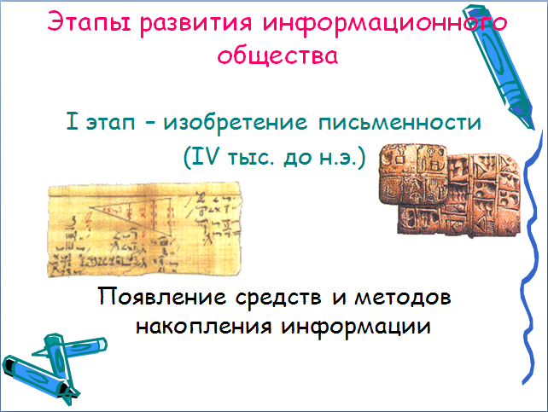
Студент 2 (Ехлакова Анастасия). Вторая революция (середина XVI века) – связана с изобретением книгопечатания.
Человек получил не только средства хранения информации, но и средства систематизации и размножения информации. Книги перешагнули границы стран, что способствовало началу создания общечеловеческой цивилизации.
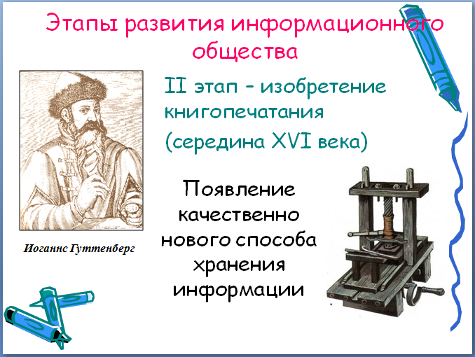
Студент 3 (Музыка Екатерина). Третья революция (конец XIX века) – связана с изобретением электричества.
Появились телеграф, телефон и радио, позволяющие быстро передавать информацию в любом объеме. Появились средства передачи информации на далекие расстояния и в короткое время, что способствовало бурному развитию науки и техники.
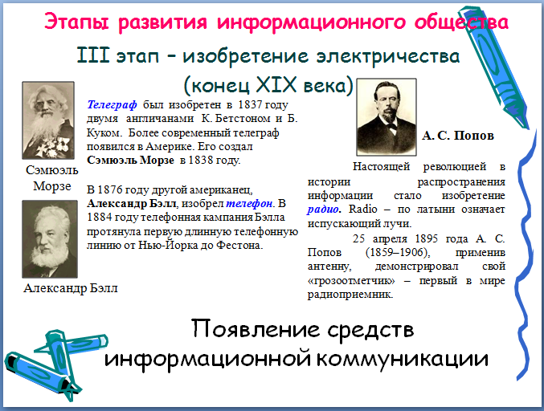
Студент 4 (Кроткова Валерия). Четвертая революция (70-е годы XX века) – связана с изобретением персонального компьютера.
Именно эта революция дала толчок к столь существенным переменам в развитии общества, определившим появление нового термина – «информационное общество».
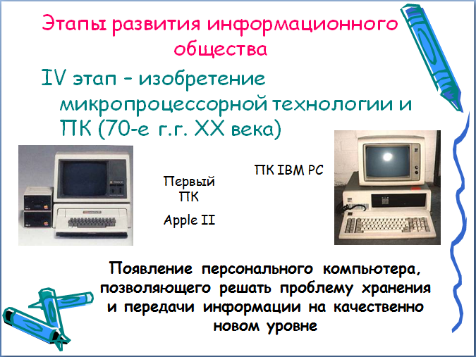
Информационное общество – общество, в котором большинство работающих занято производством, хранением, переработкой и реализацией информации.
Время меняет принципы и законы, ранее казавшиеся незыблемыми. Так и известное высказывание «Кто владеет информацией, тот правит миром» сегодня устарело. Теперь правит миром тот, кто умеет быстрее других обработать, систематизировать информацию и из нее получать новые знания».
Проблема заключается в том, что в современном обществе надо научиться обрабатывать информацию быстро, так как на людей обрушивается лавинообразный поток информации. И чем дальше, тем ее больше. По оценке западных аналитиков, в настоящее время объём информации в интернете удваивается каждые 5 лет, а в 2020 году он будет удваиваться уже каждые 72 дня».
Какой человек может справиться с таким объемом информации?
Только информационно-культурный человек. И только информационно - культурный человек сможет стать исследователем. Ведь быть исследователем – это значит уметь добывать знания.
А какой человек считается информационно-культурным и насколько каждый из вас соответствует образу этого человека мы сегодня и будем вычислять.
А для чего это надо?
Это необходимо для того, чтобы вы реально представили свое положение в современном обществе, а, самое главное, задумались над тем, в какой области вам надо повысить свои знания, чтобы быть успешным человеком в информационном обществе, чтобы вы могли себя назвать исследователем с большой буквы.
Расчет коэффициента информационной культуры
Преподаватель: Какой человек считается культурным?
Студенты: Человек, который обладает:
- знаниями, умениями, профессиональными навыками;
- уровнем интеллектуального, эстетического и нравственного развития;
- способами и формами взаимного общения людей.
Преподаватель: А в чем проявляется информационная культура человека?
Студенты: Чтобы ответить на этот вопрос мы к образу культурного человека будем добавлять элементы, иллюстрирующие черты информационной культуры человека.
Преподаватель: Какими качествами должен обладать человек для оптимального существования в современном мире?
Студенты: Современное общество принято называть информационным, поэтому человек должен обладать такими качествами, которые позволили бы ему адаптироваться и хорошо существовать в IT-насыщенной среде.
Во-первых, в информационном обществе человек должен владеть различными техническими устройствами – от телефона до персонального компьютера и компьютерных сетей.
Добавляем к фигуре человека на экране элемент – компьютер и телефон.
Во-вторых, он должен владеть информационными технологиями.
Добавляем к фигуре новый элемент – окна программ из пакета Microsoft Office, Adobe Photoshop, Corel Drow, Internet и т.д.
В-третьих, он должен уметь извлекать информацию любого вида из различных источников: книг, периодической печати, Интернета, радио, телевидения.
Добавляем к фигуре новый элемент – страницу из газеты или журнала и окно программы Internet Explorer.
В-четвертых, он должен знать различные методы обработки информации.
Добавляем к фигуре новый элемент – решение квадратного уравнения в тетради, с помощью языка программирования, в электронных таблицах.
В-пятых, он должен знать правовые и этические нормы информационной деятельности человека
Добавляем к фигуре новый элемент – законы об информационной деятельности человека.
Таким образом, мы получили человека, владеющего информационной культурой.
Информационная культура – это умение целенаправленно работать с информацией и использовать для ее получения, обработки и передачи компьютерную информационную технологию, современные технические средства и методы.
- Практическая часть урока
Для расчета коэффициента информационной культуры вы оцените себя по 10-бальной шкале по всем этим параметрам в ходе нашего урока и заполните таблицу.
Оценка по 10-бальной шкале | Черты информационной культуры человека |  |  | Итого
Оценка по 10-бальной шкале | 1 | 2 | 3
ФИО студента
Заполнение 1 столбца: в том, что вы все владеете мобильными телефонами на 10 баллов мы не сомневаемся. Вы же должны поставить сами себе баллы за владение не только мобильными телефонами, но и другими современными техническими устройствами: компьютером, фотоаппаратом, видеокамерой и т.д.
Заполнение 2 столбца: проверим, насколько быстро вы умеете находить нужную информацию в Интернете.
Задание: «Найти названия основных трудов педагога-сподвижника И.Я. Яковлева, этнографа, первого чувашского математика с высшим образованием Охотникова Никифора Михайловича».
Заполнение 3 столбца: В информационном обществе информация становится товаром и особым видом услуг, которые можно как обычный товар купить или продать. Поэтому возникают новые общественные отношения, связанные с использованием такого товара, требующие создания мер правого регулирования. В нашей стране изданы законы:
- Закон «О правовой охране программ для ЭВМ и баз данных» (дал юридически точное определение понятий, связанных с авторством и распространением компьютерных программ и баз данных).
Он определил, что авторское право распространяется на указанные объекты, являющиеся результатом творческой деятельности автора.
Данная проблема очень актуальна для нашего общества, т.к. значительная часть программного обеспечения используется отдельными пользователями и даже организациями путем незаконного копирования. Эта практика мешает становлению цивилизованного рынка компьютерных программных средств и информационных ресурсов.
Сегодня, вы знаете, что в рамках приоритетного национального проекта «Образование» все учебные заведения России получили стандартный пакет программного обеспечения «Первая помощь 1.0» и «Первая помощь.2.0», который обеспечил лицензионными продуктами. Еще 5 лет назад компьютеров было гораздо меньше и не каждый желающий, который хотел бы на неё поработать мог это сделать.
- Закон «Об информации, информатизации и защите информации» (частично решает вопросы правого регулирования на информационном рынке защиты прав и свобод личности от угроз и ущерба, связанных с искажением, порчей, уничтожением «персональной» информации).
Особое внимание обратим на статью 11 закона «информация о гражданах (персональные данные)». В ней содержатся гарантии недопущения сбора, хранения, использования и распространения информации о частной жизни граждан (это может делаться лишь на основании решения суда).
В 1996 году в уголовный кодекс был впервые внесен раздел «Преступления в сфере компьютерной информации». Он определил меру наказания за некоторые виды преступлений, ставших, к сожалению, распространенными:
- неправомерный доступ к компьютерной информации;
- создание, использование и распространение вредоносных программ для ЭВМ;
- умышленное нарушение правил эксплуатации ЭВМ и их сетей.
Отметим, что правовое регулирование в этой сфере, в силу ее быстрого развития, всегда будет отставать от жизни. Как известно, наиболее счастливо живет не то общество, в котором прописаны наказания за все дурные проступки, а то, которое руководствуется соображениями этического порядка.
Этика – это учение о нравственности, о правилах и нормах поведения людей, об их обязанностях по отношению друг к другу, к обществу, государству и т.п.
В информационной деятельности этические нормы тоже постепенно складываются. Особенно отчетливо проявляются они сегодня в сети Интернет, где юридические законы часто невозможно применять, но определенное понятие о том, «что такое хорошо и что такое плохо», все же существует и поддерживается.
Вычисляем коэффициент информационной культуры:
Суммарное количество баллов ученика
КИК = ---------------------------------------------------------
30
А сейчас сделайте расчет КИК и в зависимости от его значения, прикрепите свои магнитики на диаграмме, нарисованной на доске.
- Заключительный этап урока
Вспомним слова: «Теперь правит миром тот, кто умеет быстрее других обработать, систематизировать информацию и из нее получать новые знания».
Готовы ли вы «править миром?
Давайте посмотрим на диаграмму, что у нас получилось.
Что вы можете сказать об уровне информационной культуры в вашей группе?
Будем ли мы чувствовать себя комфортно в том обществе, где «на первый план выходят новые и перспективные когнитивные технологии. (Речь идет об информационных познавательных технологиях, специально ориентированных на развитие интеллектуальных способностей человека, его воображения и ассоциативного мышления)» (из Послания Президента ЧР Н.В.Федорова).
Чтобы быть успешными людьми в таком обществе вы должны стремиться приблизить КИК как можно ближе к 1. А что для этого мы должны делать?
- Хорошо учиться;
- Интересоваться и осваивать новые технологии;
- Принимать участие в различных олимпиадах, конкурсах, фестивалях;
- Много читать, быть эрудированным в любой области;
- Все время повышать свои знания;
- Вести здоровый образ жизни;
- Заботиться об окружающей среде, «думать по зеленому», так, как только в гармонии с природой мы можем осуществить свои мечты.
Мы видим, что нам есть еще над, чем работать, что совершенствовать.
- Домашнее задание
- Повторить изученный материал.
- Список использованной литературы
- Информационные технологии в образовании : учебник / Е. В. Баранова, М. И. Бочаров, С. С. Куликова, Т. Б. Павлова ; под редакцией Т. Н. Носковой. — Санкт-Петербург : Лань, 2016. — 296 с. — ISBN 978-5-8114-2187-9. — Текст : электронный // Лань : электронно-библиотечная система. — URL: https://e.lanbook.com/book/81571 (дата обращения: 15.05.2020).
- Информационные технологии и основы вычислительной техники : учебник / составитель Т. П. Куль. — Санкт-Петербург : Лань, 2020. — 264 с. — ISBN 978-5-8114-4287-4. — Текст : электронный // Лань : электронно-библиотечная система. — URL: https://e.lanbook.com/book/131046 (дата обращения: 15.05.2020).
- Информационные технологии. Базовый курс : учебник / А. В. Костюк, С. А. Бобонец, А. В. Флегонтов, А. К. Черных. — 2-е изд., стер. — Санкт-Петербург : Лань, 2019. — 604 с. — ISBN 978-5-8114-4065-8. — Текст : электронный // Лань : электронно-библиотечная система. — URL: https://e.lanbook.com/book/114686 (дата обращения: 13.05.2020).
- Иопа Н.И. Информатика (для технических направлений) : учебное пособие / Иопа Н.И. — Москва : КноРус, 2020. — 470 с. — (бакалавриат). — ISBN 978-5-406-07259-2. — URL: https://book.ru/book/932538 (дата обращения: 13.05.2020). — Текст : электронный.
- Ляхович В.Ф. Основы информатики : учебник / Ляхович В.Ф., Молодцов В.А., Рыжикова Н.Б. — Москва : КноРус, 2020. — 347 с. — (СПО). — ISBN 978-5-406-07596-8. — URL: https://book.ru/book/932956 (дата обращения: 14.05.2020). — Текст : электронный.
- Прохорский Г.В. Информатика : учебное пособие / Прохорский Г.В. — Москва : КноРус, 2020. — 240 с. — (СПО). — ISBN 978-5-406-07612-5. — URL: https://book.ru/book/936152 (дата обращения: 16.05.2020). — Текст : электронный.
- Синаторов С. В. Информационные технологии : учебное пособие / С. В. Синаторов. — Москва : ФЛИНТА, 2016. — 448 с. — ISBN 978-5-9765-1717-2. — Текст : электронный // Лань : электронно-библиотечная система. — URL: https://e.lanbook.com/book/83798 (дата обращения: 14.05.2020).
- Угринович Н.Д. Информатика : учебник / Угринович Н.Д. — Москва : КноРус, 2020. — 377 с. — (СПО). — ISBN 978-5-406-07314-8. — URL: https://book.ru/book/932057 (дата обращения: 16.05.2020). — Текст : электронный.
- Угринович Н.Д. Информатика. Практикум : учебное пособие / Угринович Н.Д. — Москва : КноРус, 2020. — 264 с. — (СПО). — ISBN 978-5-406-07320-9. — URL: https://book.ru/book/932058 (дата обращения: 16.05.2020). — Текст : электронный.
- Филимонова Е.В. Информатика и информационные технологии в профессиональной деятельности : учебник / Филимонова Е.В. — Москва : Юстиция, 2020. — 213 с. — ISBN 978-5-4365-4574-5. — URL: https://book.ru/book/935646 (дата обращения: 14.05.2020). — Текст : электронный.

